HƯỚNG DẪN SỬ DỤNG

INSTRUCTION
MANUAL
Model: TI-1117M
DOUBLE INDUCTION HOB

Vui lòng đọc kỹ hướng dẫn trước khi sử dụng.
Nội dung

HƯỚNG DẪN AN TOÀN | 12
Mô tả sản phẩm | 13
TÍNH NĂNG CỦA BẾP | 14
CHỌN LOẠI NỒI CHO VÙNG NẤU TỪ | 15
Vệ sinh và chăm sóc | 15
Xử lý sự cố | 16
THÔNG SỐ KỸ THUẬT | 17
LẮP ĐẶT | 18

Các ký hiệu sau được sử dụng trong hướng dẫn sử dụng này
Thông tin quan trọng liên quan đến sự an toàn cá nhân của bạn và thông tin về làm thế nào để tránh làm hỏng thiết bị.
Thông tin môi trường.

Các thông tin an toàn quan trọng

Vui lòng làm theo các hướng dẫn dưới đây, nếu không, sản phẩm sẽ không được bảo hành nếu có bất cứ vấn đề nào xảy ra.
SỬ DỤNG
- Chỉ sử dụng thiết bị cho việc nấu nướng thực phẩm thông thường.
- Không dùng thiết bị làm bề mặt làm việc hoặc nơi cất trữ đồ đạc.
- Không được phép thay đổi thông số kỹ thuật của thiết bị.
- Không đặt bất kỳ chất lỏng dễ cháy, vật liệu dễ cháy hoặc vật dễ nóng chảy lên trên hoặc gần thiết bị.
AN TOÀN CHUNG
- Việc lắp đặt và kết nối thiết bị phải được thực hiện bởi nhân viên kỹ thuật có trình độ chuyên môn.
- Chỉ được sử dụng thiết bị sau khi đã lắp đặt các bộ phận phù hợp và các bề mặt làm việc đạt tiêu chuẩn.
- Vùng nấu ăn sẽ trở nên nóng khi nấu. Vì vậy, luôn giữ trẻ em tránh xa thiết bị.
- Thiết bị này không dùng cho người sử dụng (kể cả trẻ em) bị suy giảm năng lực thể chất, cảm giác hoặc tinh thần hoặc thiếu kinh nghiệm, kiến thức trừ khi được giám sát bởi người có trách nhiệm đảm bảo an toàn cho họ.
- Trong trường hợp thiết bị bị lỗi hoặc làm hỏng gốm thủy tinh (vết nứt, trầy xướt, vỡ), phải tắt thiết bị và rút dây cắm ra khỏi nguồn điện để tránh khả năng bị điện giật.
- Việc sửa chữa phải được thực hiện bởi nhân viên kỹ thuật có trình độ.
AN TOÀN TRONG QUÁ TRÌNH SỬ DỤNG
- Gỡ bỏ lớp băng dính, bao bì trên bề mặt kính trước khi sử dụng thiết bị.
- Nếu sử dụng không cẩn thận, thiết bị có thể gây bỏng .
- Dây điện không được chạm vào bề mặt nóng của thiết bị hoặc đồ nấu nóng.
- Tắt bếp sau mỗi lần sử dụng.
CHĂM SÓC VÀ VỆ SINH
- Khi làm vệ sinh, thiết bị phải được tắt hoàn toàn và nguội hẳn.
- Vì lý do an toàn, không được lau chùi bếp với các thiết bị làm sạch có áp suất cao như vòi phun hơi nước.
TRÁNH LÀM HỎNG THIẾT BỊ
- Mặt kính có thể bị hủy hoại khi có vật thể rơi vào.
- Viền của mặt kính có thể bị hư hỏng, mẻ khi va chạm với dụng cụ nấu.
- Nồi nấu làm bằng sắt, nhôm đúc hoặc với đáy bị hỏng có thể làm xước kính nếu kéo ngang bề mặt kính.
- Để tránh làm hư hỏng nồi và mặt kính, không được để thức ăn bị nấu cháy.
- Không sử dụng bếp nấu khi nồi nấu trống hoặc không có nồi nấu.

Mô tả sản phẩm
Sơ đồ mặt bếp
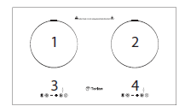

- Vùng nấu từ

- Vùng nấu từ/ Hồng ngoại

- Bảng điều khiển 1

- Bảng điều khiển 2

Sơ đồ bảng điều khiển
 | Phím cảm ứng | Chức năng
1 |  | Bật/ tắt thiết bị.
2 |  | Khóa/ mở khóa bảng điều khiển
3 |  | Hẹn giờ
4 |  | Tăng (Công suất – Thời gian)  Giảm (Công suất - Thời gian)
5 |  | Nút kích hoạt chức năng điện - chọn vòng trong / ngoài cùa bếp hồng ngoại
Cài đặt hiển thị
 | Màn hình hiển thị | Chức năng
1 |  | Cảnh báo nhiệt dư
2 |  | Không phát hiện nồi  (Bếp từ)

TÍNH NĂNG của bếp

Bảo vệ điện áp thấp
Khi điện áp cung cấp thay đổi giữa 80V đến 280V, bếp sẽ tự động điều chỉnh và cung cấp điện ổn định. Khi vượt quá giới hạn điện áp, bếp sẽ tự động ngừng hoạt động.
Bảo vệ quá nhiệt
Cảm biến nhiệt độ được trang bị để theo dõi nhiệt độ bên trong nồi nấu. Khi nhiệt độ quá cao, bếp điện sẽ tự động ngừng hoạt động.
Phát hiện các vật phẩm nhỏ
Khi một vật nhỏ có đường kính nhỏ hơn 80 mm (ví dụ: dao, nĩa, v.v.) và nồi không từ (ví dụ: nồi nhôm) được đặt trong khu vực nấu ăn, sẽ có tiếng báo beep trong 1 phút.
Trong trường hợp nồi không đặt ở bếp nung cảm ứng, bếp điện sẽ tự động chuyển sang chế độ chờ.

Bảo vệ đồ nấu nướng
Nếu không có dụng cụ nấu được đặt trên bếp, sẽ có tiếng "Beep" để cảnh báo và bếp sẽ chuyển sang chế độ chờ.
Bảo vệ tự động tắt nguồn
Khi không nhận lệnh trong hai giờ, bếp sẽ tự động tắt nguồn.
Chế độ quản lí năng lượng
Chức năng quản lý năng lượng chia năng lượng cấp cho 2 vùng nấu. Chế độ này giúp tự điều chỉnh khi tăng công suất lên mức tối đa cho vùng nấu và công suất sẽ được tự động giảm xuống mức phù hợp cho vùng nấu còn lại.
CHỌN LOẠI NỒI CHO vùNG NẤU TỪ
Các loại nồi nấu phù hợp được làm bằng các chất liệu dưới đây:
- Thép, thép tráng men
- Gang
- Thép không gỉ, Nồi nấu có đáy nhiều lớp*
* Dụng cụ nấu nướng dành cho bếp cảm ứng điện từ được dán nhãn phù hợp bởi nhà sản xuất.

Kiểm tra khả năng tương thích của nồi:
Nồi nấu được cho là phù hợp để nấu ở bếp cảm ứng điện từ nếu
- Một lượng nước nhỏ trong nồi đặt trên vùng nấu với thiết lập nhiệt lượng cao nhất, có khả năng nóng lên trong một thời gian ngắn.

- Nam châm dính được vào đáy nồi.
Một số dụng cụ nấu nướng có thể gây ra tiếng kêu khi được sử dụng trên vùng nấu từ. Những tiếng kêu này không phải do lỗi của sản phẩm và không ảnh hưởng đến quá trình vận hành của thiết bị.
Đường kính mặt đáy của dụng cụ nấu phải từ 120mm đến 260mm.

Đặt nồi vào chính giữa vùng nấu để có hiệu quả tối đa.
Đặt nồi nấu vào khu nấu nướng trước khi bật.
Nếu có thể, luôn đặt nắp trên dụng cụ nấu.

Vệ sinh và chăm sóc
Vệ sinh thiết bị sau mỗi lần sử dụng.
Luôn lau sạch đáy nồi trước khi sử dụng.
Lau sạch các vết bẩn:
- Lau sạch ngay: nhựa nóng chảy, màng bọc nhựa, thực phẩm có đường để tránh hư hại cho thiết bị.

Nếu không, vết bẩn có thể gây ra thiệt hại cho bếp. Sử dụng dụng cụ cạo chuyên dụng cho mặt kính (có thể mua).
Đặt dụng cụ cạo tạo với mặt kính một góc nhọn và di chuyển lưỡi dao cạo trên mặt kính.

- Lau sạch sau khi thiết bị đủ nguội: cặn vôi, cặn nước, vết dầu mỡ, vết phai của các kim loại sáng màu.
Sử dụng chất tẩy rửa chuyên dụng cho mặt kính gốm hoặc thép không gỉ.

- Vệ sinh thiết bị với khăn ẩm và một chút chất tẩy rửa.

- Cuối cùng, lau khô thiết bị bằng khăn sạch.

XỬ lý sỰ cỐ

Vùng nấu từ
Chỉ số hiển thị | Nguyên nhân có thể | Biện pháp khắc phục
E0 | Không nồi hoặc nồi không thích hợp | Kiểm tra nồi sử dụng cho vùng nấu từ. Chỉ sử dụng nồi thích hợp cho cảm ứng từ.
E1 | Điện áp quá thấp | Kiểm tra công suất đầu vào của thiết bị.
E2 | Điện áp quá cao | Kiểm tra công suất đầu vào của thiết bị.
E3 | Cảm biến quá nóng hoặc nhiệt bị lỗi | Để thiết bị nguội hoàn toàn và khởi động lại. Nếu vấn đề vẫn còn, hãy gọi bộ phận dịch vụ khách hàng.
E4 | IGBT bị lỗi | Gọi bộ phận dịch vụ khách hàng.
E5 | Mặt kính bị nóng quá | Để thiết bị nguội hoàn toàn và khởi động lại. Nếu vấn đề vẫn tồn tại, hãy gọi bộ phận dịch vụ khách hàng.
E6 | IGBT quá nóng | Để thiết bị nguội hoàn toàn và khởi động lại. Nếu vấn đề vẫn còn, hãy gọi bộ phận dịch vụ khách hàng.

Nếu bạn không thể khắc phục vấn đề bằng cách làm theo gợi ý ở trên, vui lòng liên hệ với đại lý hoặc bộ phận chăm sóc khách hàng.

Cảnh báo! Việc sửa chữa thiết bị chỉ được thực hiện bởi nhân viên dịch vụ có trình độ. Việc sửa chữa không đúng cách có thể gây ra mối nguy hiểm đáng kể cho người sử dụng.
Nếu thiết bị đã bị vận hành sai, trung tâm dịch vụ khách hàng và đại lý sẽ không bảo hành miễn phí dù sản phẩm đang còn trong thời hạn bảo hành.
THÔNG SỐ KỸ THUẬT
Mô hình | TI-1117M
Kích thước  (w x d) mm | 715 x 425
Cắt Kích thước  (w x d) mm | 670 x 400
Điện thế | ~220-240/ 50 Hz
Dây điện | trang bị thích hợp
Công suất | Trái | Phải
 | 2000 W | 2200 W
Toàn bộ | 4000 W

CÀI ĐẶT

Cảnh báo! Cần đọc những chỉ dẫn an toàn. Điều này phải được đọc!

Quan trọng! Việc lắp đặt chỉ có thể được thực hiện bởi nhân viên kỹ thuật có trình độ.
Chú ý khoảng cách tối thiểu đến thiết bị khác là 50mm (xem hình)
Để bảo vệ bề mặt bị khoét của kệ bếp, dùng sealant dán giữa bếp và mặt tủ bếp.
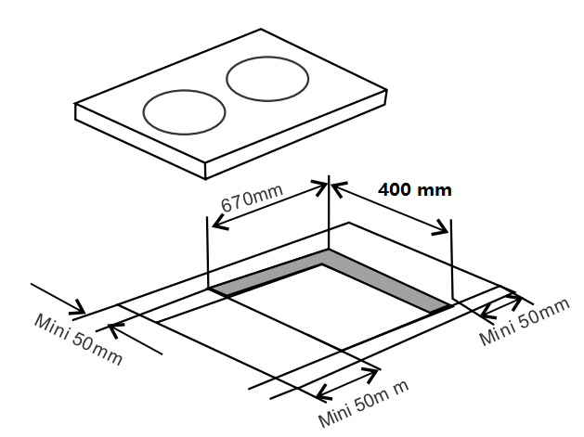
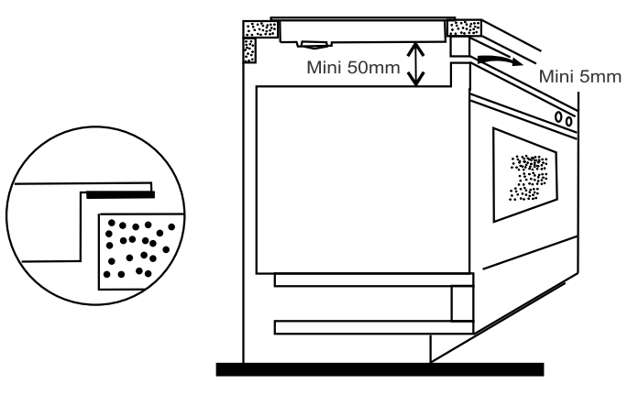
Kết nối điện
Trước khi nối, kiểm tra chỉ số hiệu điện thế của thiết bị, được ghi rõ trên nhãn của sản phẩm. Ổ cắm phải được nối theo tiêu chuẩn quốc gia hoặc các quy tắc dây điện địa phương để phù hợp với mức điện áp của bếp.
Dây tiếp đất được nối với đầu cuối . Các kết nối cáp phải được thực hiện theo quy định và các ốc vít phải được vặn chặt.
Trước khi bật máy lần đầu tiên phải gỡ bỏ lớp băng dính/ bao bì trước khi sử dụng thiết bị.

